管理体系审核记录表
过程与活动、  抽样计划 | 涉及  条款 | 受审核部门：市场部 主管领导：汪少杰 陪同人员：王旭 | 判定
 |  | 审核员：郭力 审核时间：2021.5.24
 |  | 审核条款：Q：5.3；6.2；8.2、8.4、8.5.1；9.1.2；
组织的岗位、职责的权限 | Q5.3 | 根据部门领导介绍及现场查证，市场部在公司质量管理体系中的职责及权限在质量手册职能分配表中进行了明确规定。主要负责与与顾客有关过程的控制、顾客财产管理、产品交付和交付后活动、顾客满意信息的收集和分析。  经座谈交流，部门主管人员对部门分管的过程及管理要求理解正确，部门内部职责分工明确，经培训及内部沟通，部门员工对本岗位的职责已理解，并有明确的考核机制，部门主管按月对下属员工的职责落实情况进行检查、考核，能够保证部门职责的落实。
质量、目标及其实现的策划 | Q6.2 | 查：行政部根据公司质量目标和部门职责，制定了公司各部门质量目标分解表，经总经理批准。涉及市场部的质量目标共2项，行政部制定了质量目标的考核方法和考核频次。  1、合同评审率为100%；考核方法：考核期内评审的合同数量/投标的合同总数*100%；考核频次：半年一次。  2、顾客满意率90％以上；考核方法：考核期内顾客满意总分数/顾客数*100%；考核频次：每年一次。  查看的市场部2020年11月-2021年3月质量目标完成情况统计：  目标值 实测值 结论  1、合同评审率为100%； 100% 完成  2、顾客满意率90％以上； 96% 完成  统计人：汪少杰；评价时间：2021.4.8。部门新版质量体系运行以来的质量目标已实现。
总则 | Q8.2.1 | 经查：公司质量手册8.2章节，规定了与顾客沟通的方法、途径和要求。部门主管人员通过电话、传真、网络、调查表、登门拜访等方式，就顾客采购意向、合同要求、合同执行中的信息沟通、产品交付及售后服务、顾客满意度调查等方面，与顾客进行了充分沟通。  公司目前Q:核与辐射监测类仪器、应用软件研发、销售和技术服务的顾客主要分布西安等地区。部门建立的“顾客档案”对顾客名称、地址、联系人、联系方式等相关信息登记清晰。  部门于2020.12.10初按策划开展了顾客满意度的调查和分析（见本部门9.1.2检查表）。  部门与顾客沟通的过程符合要求。
产品要求的确定 | Q8.2.2 | 经查：公司Q:核与辐射监测类仪器、应用软件研发、销售和技术服务有关要求由顾客提出，公司按顾客要求组织Q:核与辐射监测类仪器、应用软件研发、销售和技术服务与交付。  部门主管人员通过合同签订前对顾客提出的产品有关要求进行充分沟通，了解顾客要求，并填写“合同评审表”，提交部门领导组织产品有关要求评审。
产品有关要求的评审 | Q8.2.3 | 抽2020.11.11对顾客方-中国人民解放军XXX部队，拟订购：产品名称“高宽带数字示波器”；的“合同评审表”，包括了产品型号、质量要求和技术标准、数量、交付期等顾客要求，公司服务能力/交付周期、价格等评审内容，公司行政部、市场部、技术部的主管人员参加了评审。评审意见：顾客产品要求明确，公司具备按期履约能力，同意签订合同。评审意见经市场部经理汪少杰同意。2020.11.12部门代表公司与顾客签订了该项目销售合同。  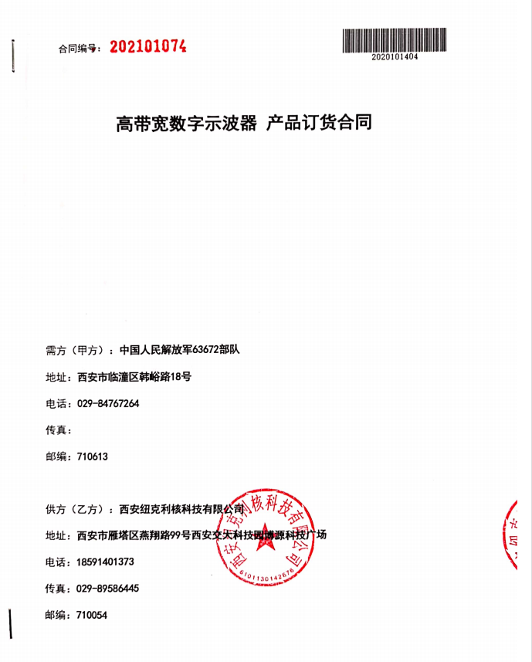  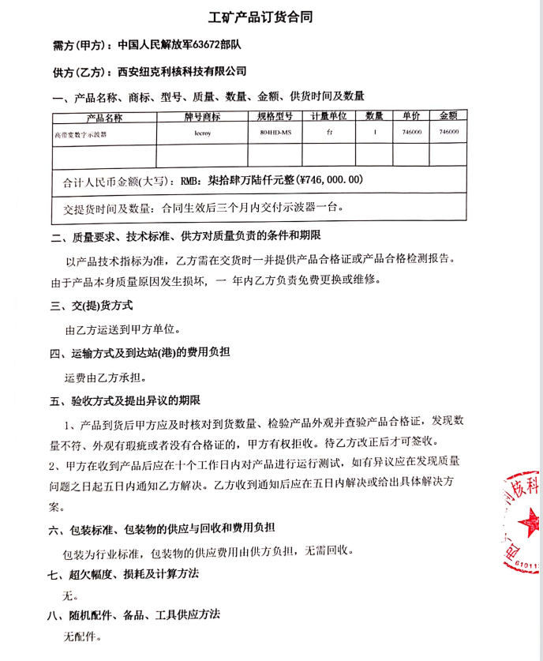  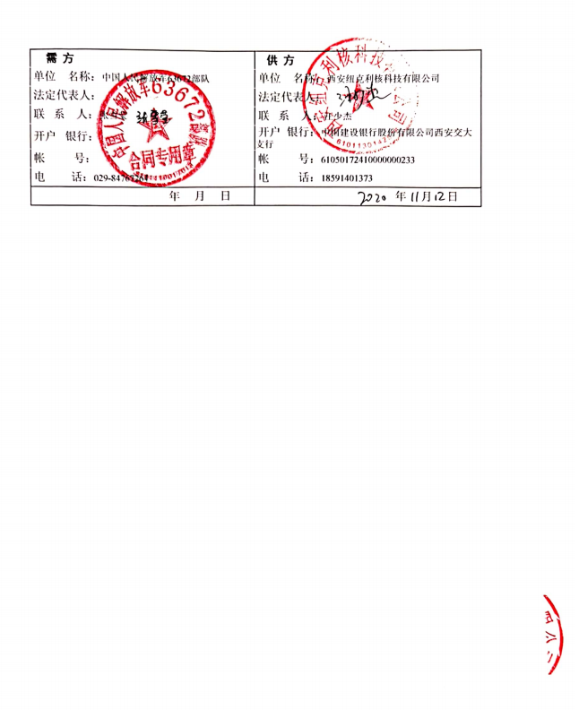  再抽2020.11.10对顾客方-中国人民解放军XXX部队拟订购：产品名称智光电倍增管、分压器的“合同评审表”，包括了软件的技术要求、交付期等顾客要求，公司服务能力/交付周期、价格等评审内容，公司行政部、市场部、技术部的主管人员参加了评审。评审意见：顾客产品要求明确，公司具备按期履约能力，同意签订合同。评审意见经市场部经理汪少杰同意。2020.11.10部门代表公司与顾客签订了该项目销售合同。  再抽2020.8.31对顾客方-中国人民解放军XXX部队拟签订：定制光电探测器研发服务合同的“合同评审表”，包括了服务要求、质量要求和技术标准、服务期限等顾客要求，公司服务能力/交付周期、价格等评审内容，公司行政部、市场部、技术部的主管人员参加了评审。评审意见：顾客产品要求明确，公司具备按期履约能力，同意签订合同。评审意见经市场部经理汪少杰同意。  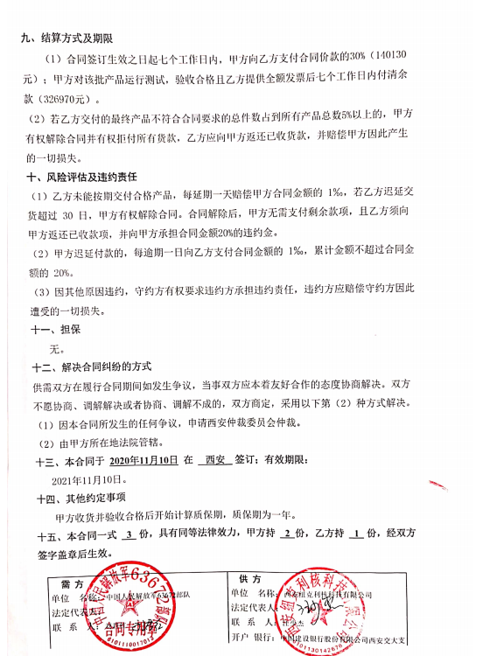  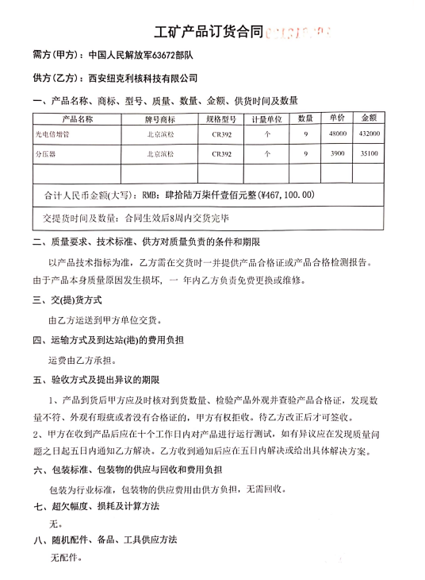  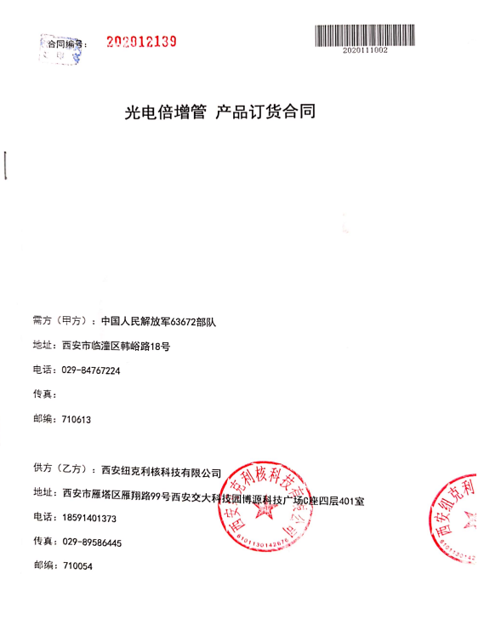  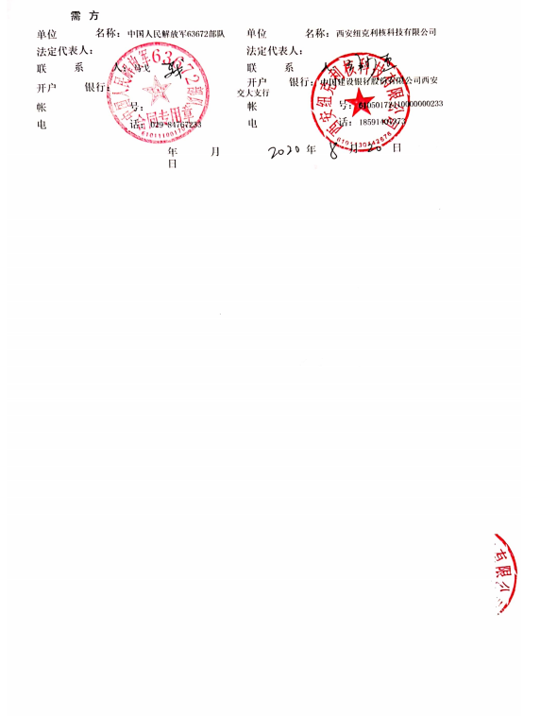  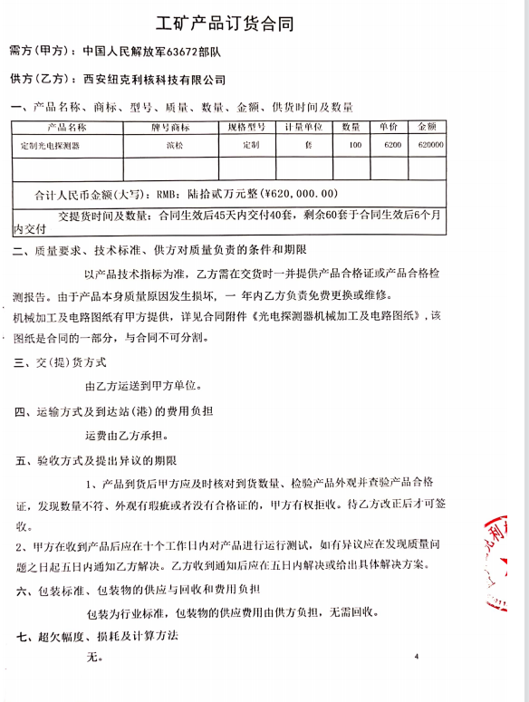  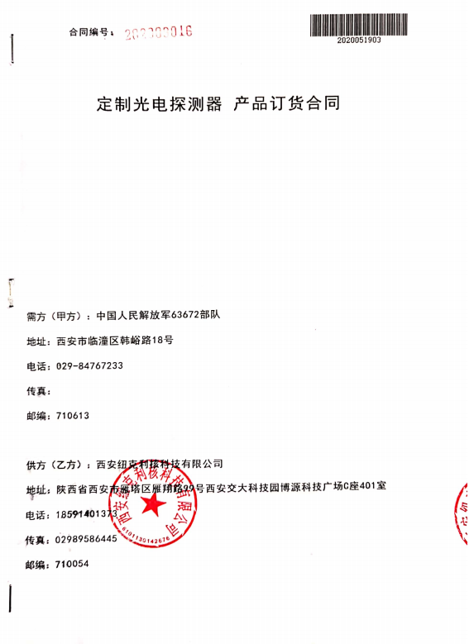  再抽2020.12.26对顾客方-中国电子科技集团公司第十一研究所拟签订：“中子、剂量率试验”的“合同评审表”，包括了服务要求、质量要求和技术标准、服务期限等顾客要求，公司服务能力/交付周期、价格等评审内容，公司行政部、市场部、技术部的主管人员参加了评审。评审意见：顾客产品要求明确，公司具备按期履约能力，同意签订合同。评审意见经市场部经理汪少杰同意。  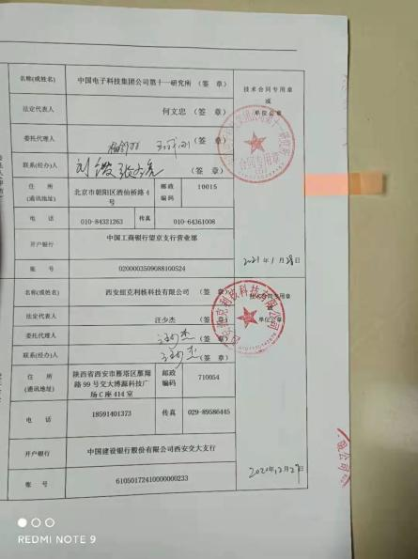  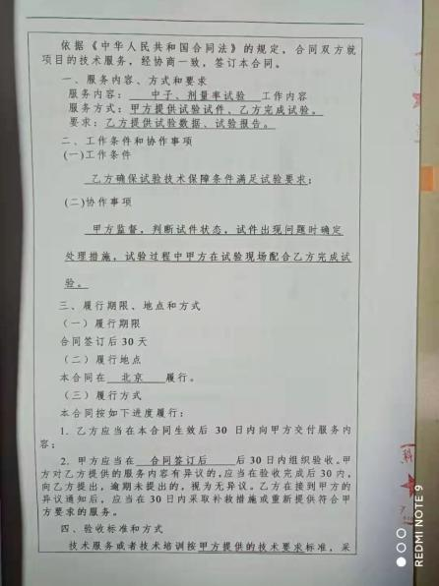
产品有关要求的更改控制 | Q8.2.4 | 根据部门负责人介绍，公司按GB/T19001-2016标准建立的质量体系运行以来，没有Q:核与辐射监测类仪器、应用软件研发、销售和技术服务的合同（产品和服务要求）变更情况发生。  部门负责人介绍，如发生变更，由部门主管人员与甲方进行沟通后，将沟通后的产品有关要求的变更信息报部门领导组织进行评审，评审通过后，市场部负责将产品有关要求的变更信息向公司相关部门/人员进行传达，确保相关人员知道已变更的要求。
外部提供产品和服务的控制 总则 | Q8.4.1 | 经查：公司编制了“外部提供产品、服务和过程控制程序”，明确了对外部供方的控制类型和程度，对外部供方提供的过程、产品和服务实施的控制方法。  公司Q:核与辐射监测类仪器、应用软件研发、销售和技术服务涉及的外部供方提供的过程、产品和服务，主要包括：采购的办公材料、系统集成设备。  2020.12.10市场部按策划都供方进行了评价。  抽查的2020.12.10对  京东商城 计算机耗材、打印纸  北京滨松光子技术股份有限公司 标准件光电倍增管  西安建树机电设备有限公司 非标加工  西安满泰电子科技有限公司 高性能电子产品等4家供方/外协方的“供方评价记录表”，包括：供方供货能力、产品质量水平、交付及时性、售后服务、价格等方面的相关内容，公司市场部、行政部、技术部的主管人员参加了评审。经评价，同意上述供方作为公司合格供方。  部门主管根据评价意见，编制了“合格供方名录”，经总经理批准（共4家 2020.12.10）。从体系运行以来，公司的“合格供方名录”无变化。
外部供方的控制类型和程度 | Q8.4.2 | 经查，部门对外部供方提供的过程、产品和服务实施的控制方法：在充分选择的基础上进行合格供方评定，在合格供方名录内实施采购，对采购产品实施检验/验证，确保外部供方提供的过程、产品满足规定要求。  按公司质量体系职责分工，采购产品的检验（验证）由技术部负责，没有到供方现场验收产品情况，采购产品检验（验证），详见技术部8.6检查表。
提供给外部供方的信息 | Q8.4.3 | 经查：“外部提供产品、服务和过程控制程序”，规定了提供给外部供方信息的相关要求。  查看的部门2021.3.10签订的采购合同，供方西安满泰电子科技有限公司，产品：高宽带示波器，Lecroy 804HD-MS，1台；设备的名称、规格、数量、到货日期等采购信息具体，采购计划经市场部经理汪少杰审核，总经理批准。  部门提供给外部供方的信息控制符合规定要求。
销售和服务提供的控制 | Q：8.5.1 | 公司编制并执行《销售服务规范》等。  现场查看营销工作情况：  1.下发的作业文件随手可得。规范规定了服务提供特性和验收标准，合同的洽商、评定和签订，售后服务保证，客户投诉的处置以及销售人员的产品知识业务能力的要求。文件可以指导销售过程的进行。  2.资源配置齐备，设施设备可以满足要求。  3.现场查看销售合同都进行了评审、加盖了公司公章，参见8.2审核记录。  4.现场提供有采购物资验证记录表及客户签收单，参见技术部8.6审核记录单。  5.管理人员以及业务员、质检员、库管员都经过了培训，能力满足要求，无特种作业人员。  6.查市场部未能提供特殊过程销售服务过程的确认证据。  7.制定了《销售服务规范》等，规定了操作的步骤、方法、注意事项等，操作人员直接按要求进行控制，防止人为错误。  8.抽查“员工岗位能力评估表”，2020年11月20日对王旭进行的工作监督，项目包括对价格了解情况，对性能了解情况，接听电话礼仪，对文件了解情况等，满分100分，检查评分96分，检查人：汪少杰。  9．产品都附有生产厂家、合格证、使用说明书、售后服务卡等，外包装完好。  10．所有的产品都必须经检验合格后方可入库和交付。技术部负责产品的检验和放行，产品经过检验合格后方可放行和交付，市场部负责产品交付和交付后活动的实施，并负责联系售后服务。发货前由市场部开具客户签收单，随货同行有产品合格证，公司负责联系货运交付到指定地点，经查交付手续齐全。售后服务由市场部业务员按照售后服务规范执行，去客户现场培训和演示产品的使用方法和注意事项。  组织销售服务过程的控制符合标准规定的要求。 | N
顾客满意 | Q9.1.2 | 经查，公司“顾客满意度控制程序”，规定了顾客满意度的信息收集和利用的相关要求。  部门于2020.12.10初按策划开展了顾客满意度的调查和分析，共发出“顾客满意度调查表”3份，回收3份。查看的2020.12.10回收的 “顾客满意度调查表”。调查表对公司的产品质量、交付及时性和售后服务表示满意。  部门2020.12.10编制的“顾客满意度统计分析报告”，对产品质量、交付及时性、服务等方面的信息进行了汇总和分析，统计分析得出的顾客满意度为96%，超过了公司质量目标规定值。  “顾客满意度调查统计分析报告”已提交2021.4.26管理评审。

说明：不符合标注N

